

**PLAN DE APOYO DE LENGUA CASTELLANA – 3 PERIODO. GRADO 3º**

**NOMBRE: __________________________________________________________________________________**

**FECHA: ____________________________________________________________________________________**

1. **Forma frases con las siguientes palabras.**
2. Ambulancia, enfermo

______________________________________________________________________

1. Peces, mar

______________________________________________________________________

1. Pájaros, arboles, bosque

_____________________________________________________________________

1. Niño, dibujos, colores

______________________________________________________________________

1. **Realiza una narración a partir de la imagen.**

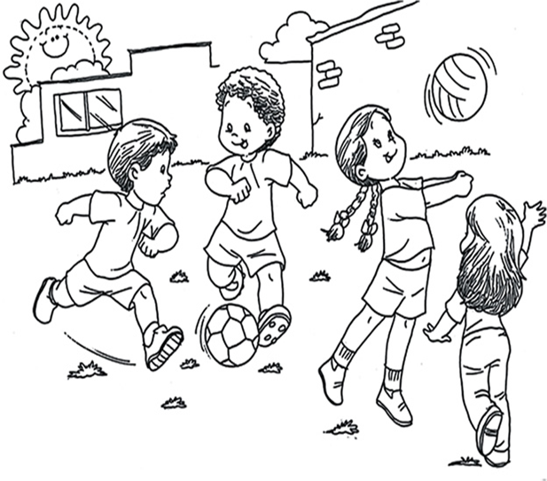 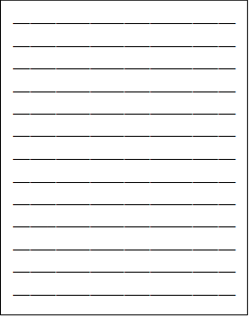

**3. El adverbio que le falta a la frase “Los niños están jugando ___________ de la casa” es:**

a. Grande

b. Bonita

c. Cerca

d. Lenta

1. **Ordena estas palabras y forma frases:**

El rojo está semáforo en ______________________________________________________________

Las en vuelan círculo aves ____________________________________________________________

juegan Los en niños el patio___________________________________________________________

El coche contra chocó la farola _______________________________________­­­­­­­__________________

1. **Lee el siguiente texto y ubica los signos de puntuación:**

Los niños del grado tercero deben llevar para la clase de artística__ flores__ cinta__ hojas__ colbón y cartón___

La profesora les enseñará a hacer un collage___ Deben llevar el material el día martes__

1. **Realiza la sopa de letras y luego busca en el diccionario el significado de cada palabra:**

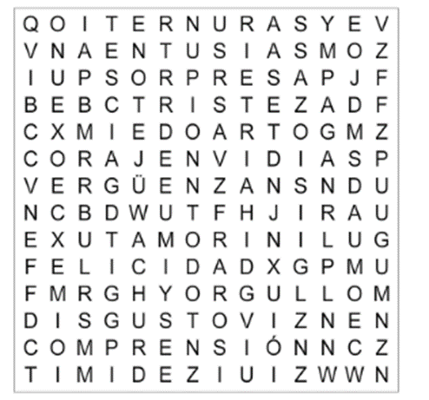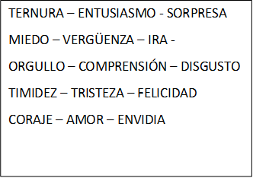

1. **Recorta un texto de un periódico o revista y encierra con color todos los verbos.**
2. **Pídele a un adulto que te haga un dictado de frases:**
3. **Práctica mucha lectura**